Miércoles
20
de Octubre

1° de Secundaria
Artes

Yo y mi otro yo nos expresamos

Aprendizaje esperado: Establece sentidos y significados propios, entre las obras y manifestaciones artísticas y los eventos de la vida cotidiana.

Énfasis: Establecer relaciones de sentido entre sí mismo y los componentes de una obra o manifestación artística.

¿Qué vamos a aprender?

Reflexionarás a partir de la observación de obras artísticas y sus posibles interpretaciones; también realizarás una composición con la técnica del Collage basada en elementos que tengan un significado propio.

Eso te dará la oportunidad de conocerte un poco más, pues las miradas y la reflexión estarán dirigidas en "quién soy" y qué "reconozco de mí”.

¿Qué hacemos?

Para dar inicio responde la siguiente pregunta: ¿qué significado tiene lo que imaginas, creas, expresas y comunicas?

Pon atención en las siguientes obras y aprécialas, deja libre tu sensibilidad y tu imaginación.

1  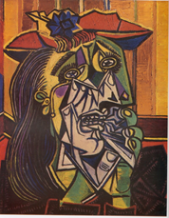  Fuente de la imagen:  https://search.creativecommons.org/photos/b5ef4029-0993-4103-b9e5-f0961ecadc92 | 2  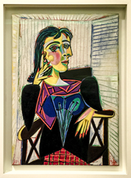  Fuente de la imagen:  https://search.creativecommons.org/photos/279d0791-7232-4bbc-968f-8483424ff0bd

¿Qué te parecieron?
Continúa observándolas y responde las siguientes preguntas en tu cuaderno.

- ¿Qué colores, formas, figuras y cualidades puedes percibir de ellas?
- ¿Te provocan alguna emoción, sensación, estado de ánimo o algún pensamiento?
- ¿Qué crees que quiso expresar el autor de la obra?
- ¿Qué significados podrías darle tú?

Las pinturas que viste son de Picasso, y quizás la primera, te pudo recordar cuando estás estresado, con muchas tareas y abrumado, o pudiera ser ansioso. La segunda, que se llama Retrato de Dora Maar, es una mujer sencilla, pero con mucho estilo: mira esas uñas naranjas, combinan con su ropa; sin embargo, por la forma en que mira y la posición de sus manos, tal vez la puedes percibir como que está pensativa, preocupada o a punto de dar una opinión importante.

Es importante que te permitas sentir y que también, respetes lo que transmite a los demás, las obras que se aprecian. Deja que la pintura “te hable”, es decir, deja que te cuente su historia o imagina una tú. Deja fluir tu imaginación.

¿Te has imaginado si te hicieran una pintura?, ¿Como crees que sería plasmada tu esencia?

Ahora ¿cómo crees que sería una pintura hecha por ti mismo, que reflejará tu propia esencia? O si compusieras una canción con la esencia de tus sonidos, ¿cómo te imaginas que se escucharía?

Cómo un autorretrato, te puede decir muchas cosas sobre tu personalidad o tu estado de ánimo. Si te fijas bien en las pinturas de un inicio, parecen como si estuvieran conformadas de muchas piezas: como si fueran unos rompecabezas.

Ahora ve las siguientes imágenes, tomadas de algunas pinturas. Reflexiona y comenta de ser posible con quien esté más cerca de ti. Te preguntarás, ¿qué debes observar en cada figura? La respuesta es, lo siguiente:
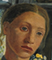  El rostro, ¿está serio?, ¿triste?  Los ojos, ¿qué estarán comunicando? | 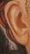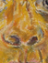  ¿La oreja está muy grande?, ¿pequeña?, ¿se parece a tus orejas?; esa nariz ¿es ancha?, quizás el dueño está muy orgulloso de tenerla.
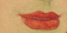  La boca al verla tal vez te dé ganas de sonreír: parece ser coqueta. | 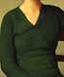  El dorso, este por ejemplo, te puede hacer pensar que esta persona esta relajada.
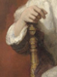  Esta mano, se agarra con mucha fuerza a ese objeto de madera, ¿estará nerviosa por algo?, ¿o tal vez está enojada? | 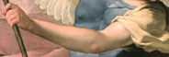  Esta otra parece muy fuerte, posiblemente hace ejercicio.
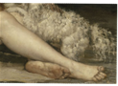  Esas piernas, al mirarlas, me te pueden hacer sentir la sensación de ligereza. | 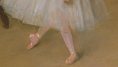  A lo mejor quien pintó esos pies sentía que volaba al bailar.

¿Qué pasaría si todas las imágenes anteriores las juntaras para hacer un solo retrato?

El resultado: es un retrato hecho por las partes del cuerpo de otras pinturas. Lo más interesante es que las imágenes por separado te pudieron trasmitir sensaciones particulares que fuiste descubriendo, al reflexionar sobre cada una de ellas; pero al juntarlas, el retrato toma otro significado cargado de distintas ideas y emociones. Obsérvalo.

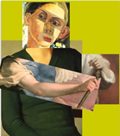

Este retrato se vuelve especial porque con diversas características de otras pinturas u obras artísticas, se creó una que por sí sola transmite algo, y eso la hace única.

Interesante, ¿no crees? Así que hoy usaras una técnica llamada collage. Y, ¿qué es eso de la técnica del collage?

El collage es una técnica artística en donde, a través de diversos recortes de dibujos, fotografías, periódicos, revistas, texturas, colores o diversos elementos, se logra crear una composición original.

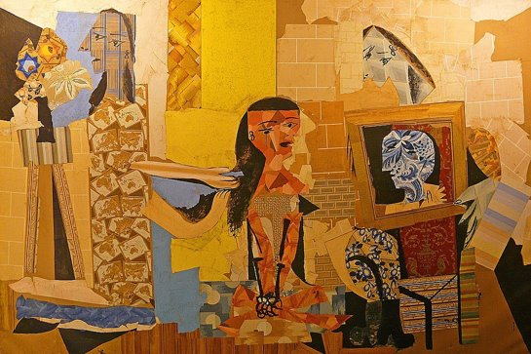

El origen de la técnica está en disputa entre Pablo Picasso y Georges Braque pues, en 1912, ambos empezaron a incluir papeles de tapizar, trozos de mantel y envoltorios a sus obras. Actualmente, la técnica Collage no sólo se ocupa en la pintura, sino en otras manifestaciones artísticas, como: en la música, la danza, el teatro, el cine, la literatura, por mencionar algunas.

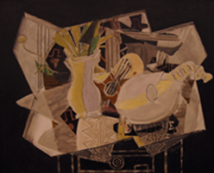

Con esta técnica tienes muchas posibilidades para experimentar con otros materiales, no solo con el dibujo. Puedes unir varios elementos para crear una unidad o un sólo elemento y hacer una obra única.

Ahora realiza la siguiente actividad titulada: “Mi otro Yo”, la dinámica consiste en construir un “ser” por medio de diversos elementos que te representan. La idea es que puedas crear una imagen con la que logres identificarte. Es decir, una imagen simbólica de ti mismo.

Esta actividad está dividida en cuatro momentos.

Primero, debes RECONOCERTE, reflexionar sobre: ¿qué te gusta de ti y qué no me gusta de ti?

Reconoce tu cuerpo a través de tu sentido del tacto. ¿Cómo lo vas hacer?

Imagina que pasa cuando te estas “bañando”, y que estas sintiendo y limpiando cada una de las partes que conforman tu cuerpo.

- Pasas tus manos por tu cabeza: ¿Cómo es?, ¿y tu cabello? ¿Cómo imaginas que es tu cerebro?
- Lava y siente tus ojos.
- Tus orejas: ¿Qué forma tienen?
- Tu nariz: ¿qué forma tiene? ¿Cómo se siente?
- Tu boca.
- Tu cuello.
- Siente el tronco de tu cuerpo, tus pulmones, tu corazón, tus intestinos.
- Ahora lava tus brazos. tus manos.
- Tu cadera.
- Tus piernas, tus pies.

Ahora, detente un momento. Cierra tus ojos e imagina que haces un recorrido muy detallado de todo tu cuerpo: de la cabeza hasta los pies. y, en ese recorrido, vas a identificar tres partes de tu cuerpo que más te gustan.

Dibújalas en tu cuaderno. Procura que cada dibujo tenga el tamaño de una hoja o de la mitad de la hoja. También, reflexiona e imagina: y responde las siguientes preguntas.

- ¿Por qué las elegiste?
- Si esta parte de tu cuerpo tuviera un sonido, ¿cómo crees que sería?

Cuentas con 3 minutos.

No te preocupes si crees que tu dibujo “no te sale” como tú quieres. Recuerda que en esta sesión se dará más importancia a lo que tú quieres expresar o comunicar con tu dibujo.

Ve realizando tus dibujos, aquí se ven a continuación algunos ejemplos del proceso de elaboración de los dibujos de las partes del cuerpo.

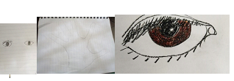 | 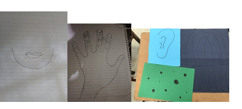
Si no acabaste tus dibujos, no te preocupes. Sigue con la actividad y al terminar la sesión podrás retomar lo que quedó inconcluso.

Ahora, nuevamente, cierra tus ojos y, una vez más, visualízate. En esta revisión, observarás y tratarás de identificar las diferentes partes de tu cuerpo que casi no te gustan, o que no les pones tanta importancia. Elije 3. y dibújalas nuevamente en tu cuaderno, recuerda que cada dibujo tenga el tamaño de una hoja o de la mitad de la hoja y escribe. por qué las elegiste.

Igual si esta parte de tu cuerpo tuviera un sonido, ¿cómo crees que sería?

Cuentas con 3 minutos.

Recuerda que puedes apoyarte de todos los materiales que elegiste para trabajar el día de hoy. Nuevamente se te aclara que no debes juzgar si dibujas bien o mal; solamente trata de expresar tus ideas y sentimientos.
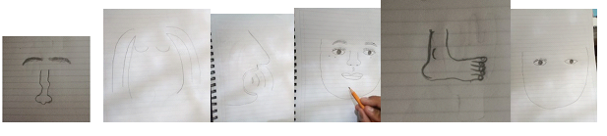
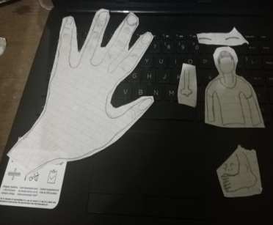 | 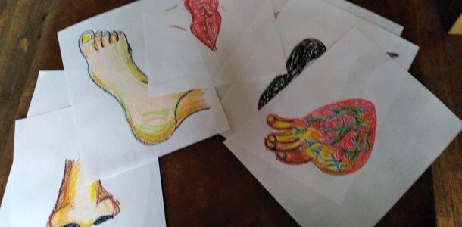

Ya que terminaste tus dibujos ¡recórtalos! Recuerda hacerlo con mucho cuidado.

Obsérvalos detenidamente. Ahora, extiéndelos en tu mesa de trabajo y, con ellos, haz una composición.

También, puedes ocupar los otros materiales con los que elijas trabajar, con la intención de que enriquezcan tu composición y piensa cómo, con esos elementos, armarías “un ser”, es decir tu OTRO YO. Realiza tantas composiciones como tu imaginación te permita, hasta que te decidas por la que más signifique lo que quieres expresar.

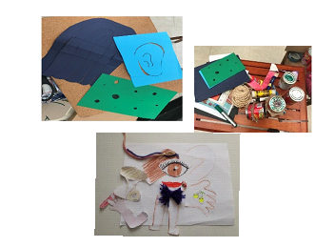

ahora sí, ya que decidiste cómo quedaría tu composición, termina de construirla fijándola con pegamento, cinta adhesiva, cordones, hilo, o como lo desees, y observa cómo poco a poco va cobrando presencia Tu otro yo, con esta técnica del collage.

Como verás, Tu otro yo estará conformado de muchas partes que te caracterizan.

Una vez más, observa a tu Otro Yo. Ve como éste, es una representación de ti mismo pues está conformado de diferentes partes de tu cuerpo.

- ¿Qué te dice?
- ¿Qué significados observas en él?
- ¿Tiene algún nombre?

¿Recuerdas que elegiste algunos sonidos de las partes de su cuerpo? Con base en ellos, harás una búsqueda de sonidos, hasta que logres realizar una breve composición sonora, que complemente la representación de su OTRO YO.

Observa el siguiente video para que veas como quedaron algunos trabajos de otros chicos.

- Video_Día 1
https://youtu.be/-3Pp6hudNL0

El día de hoy nuevamente pusiste a prueba el poder de tu imaginación.
¿Te sorprendió el resultado? ¿Con este ejercicio aprendiste algo nuevo de ti mismo?

Comparte con tu familia o quien esté cerca, las sensaciones que te dejo el realizar este ejercicio.

El Reto de Hoy

Ahora, ha llegado el momento que presentes tu Otro Yo. Para ello, con base en los sonidos, significados que le diste a cada parte de tu cuerpo, imágenes, sensaciones que tuviste durante la experiencia, realizarás la presentación de ese personaje que has construido y, si lo decides, también podrás compartir parte de su historia. Invita a un familiar que esté en casa para que, con ella o él, realices esa presentación.

¡Buen trabajo!

Gracias por tu esfuerzo

